KOREYA HAQIDA MA’UMOT
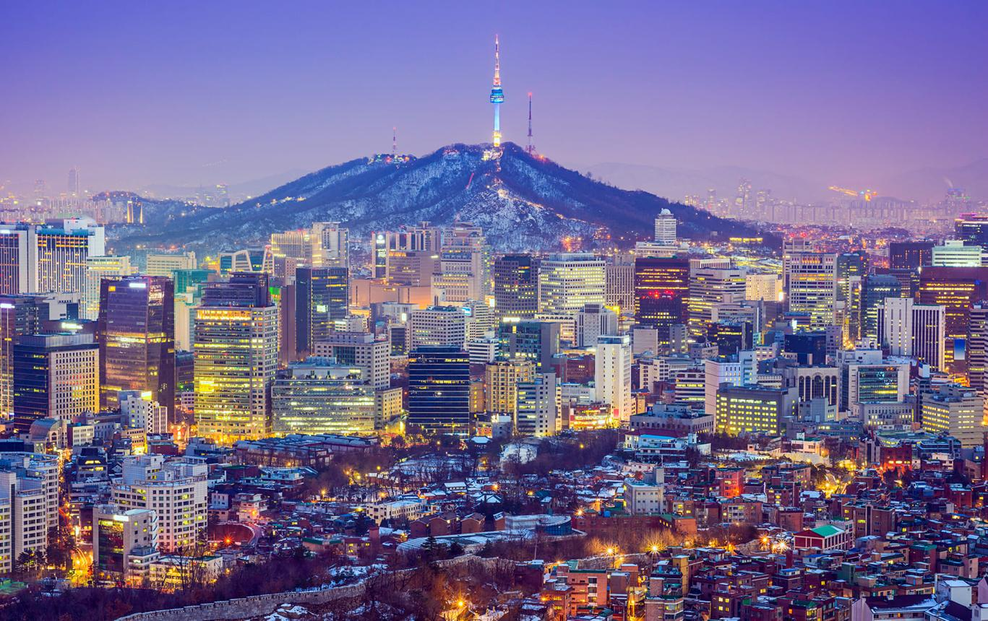
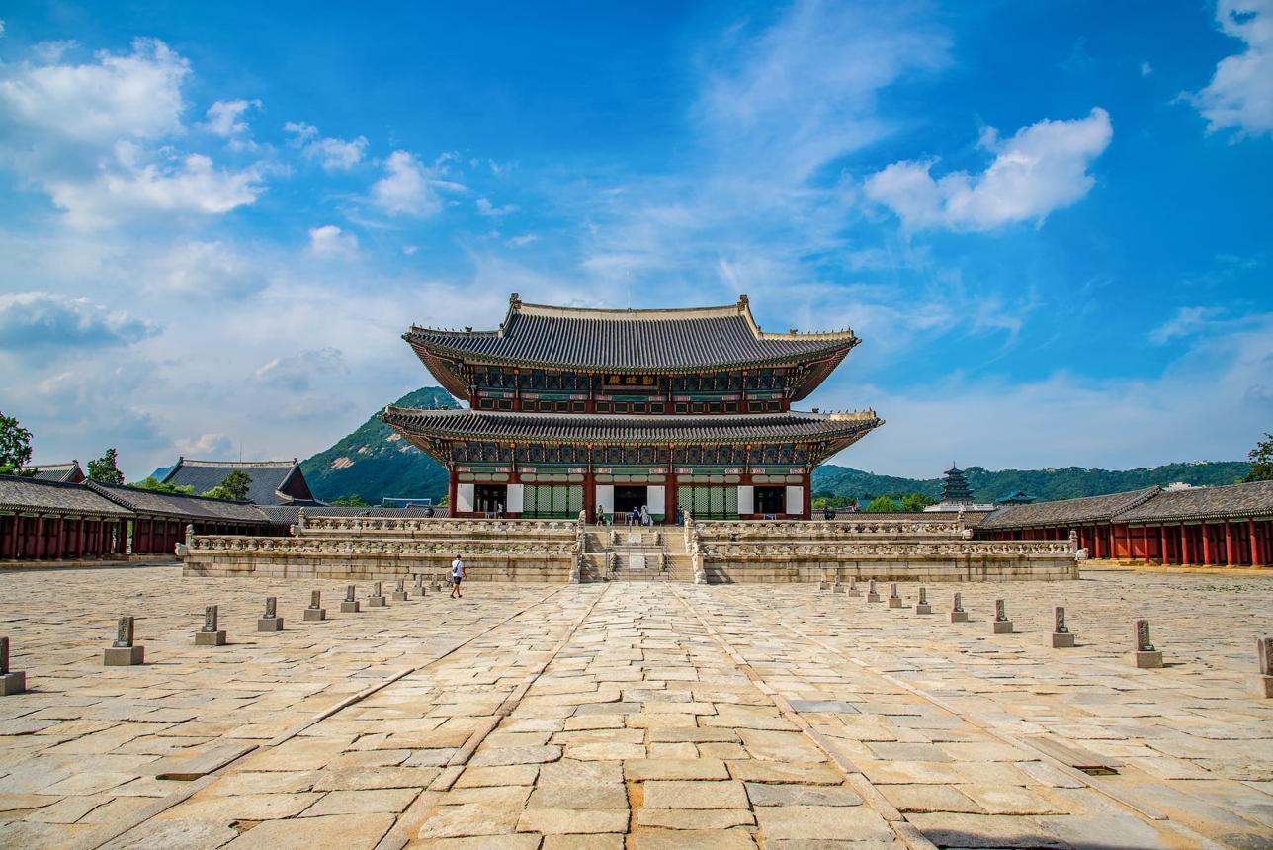
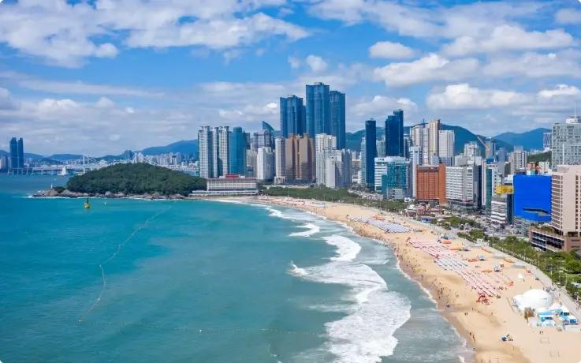
Koreya deganda odatda Janubiy Koreya yoki Shimoliy Koreya tushuniladi. Bu ikki davlat Sharqiy Osiyoda, Koreya yarimorolida joylashgan. Quyida asosan Janubiy Koreya haqida ma’lumot beraman.

🇰🇷 Janubiy Koreya haqida
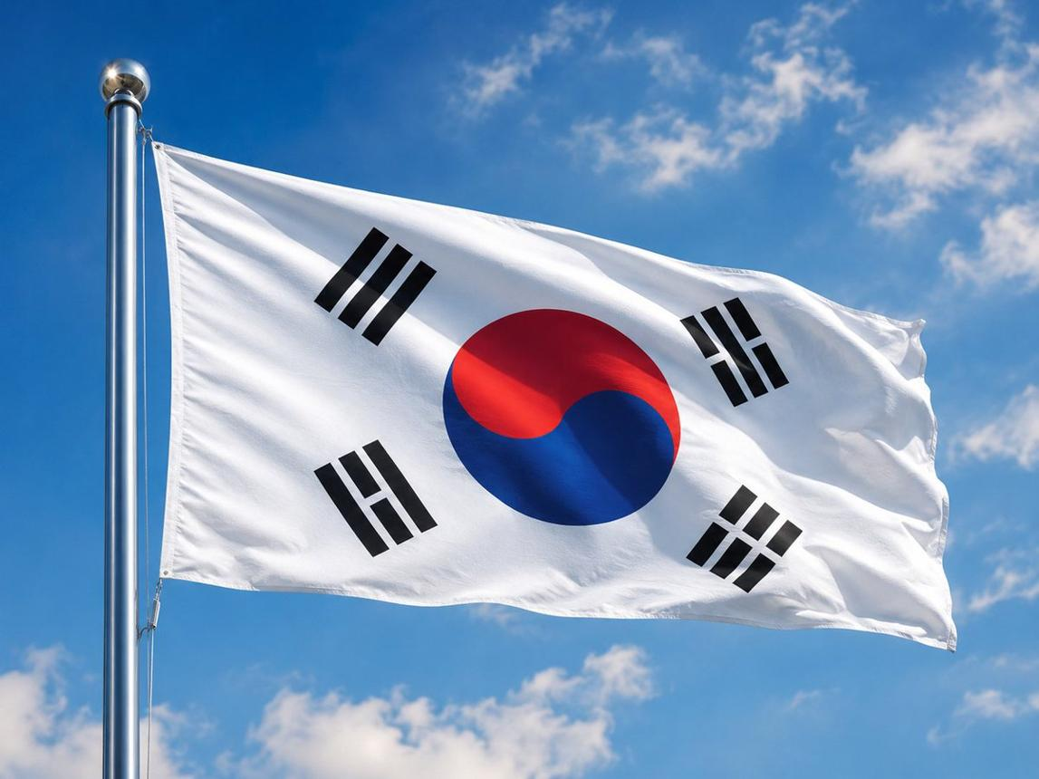

Poytaxti: Seul

Rasmiy tili: koreys tili

Pul birligi: von (KRW)

Aholisi: taxminan 51–52 million kishi

Davlat boshqaruvi: prezidentlik respublikasi

Qit’a: Osiyo

Vaqt mintaqasi: UTC+9

🏙️ Mashhur shaharlari
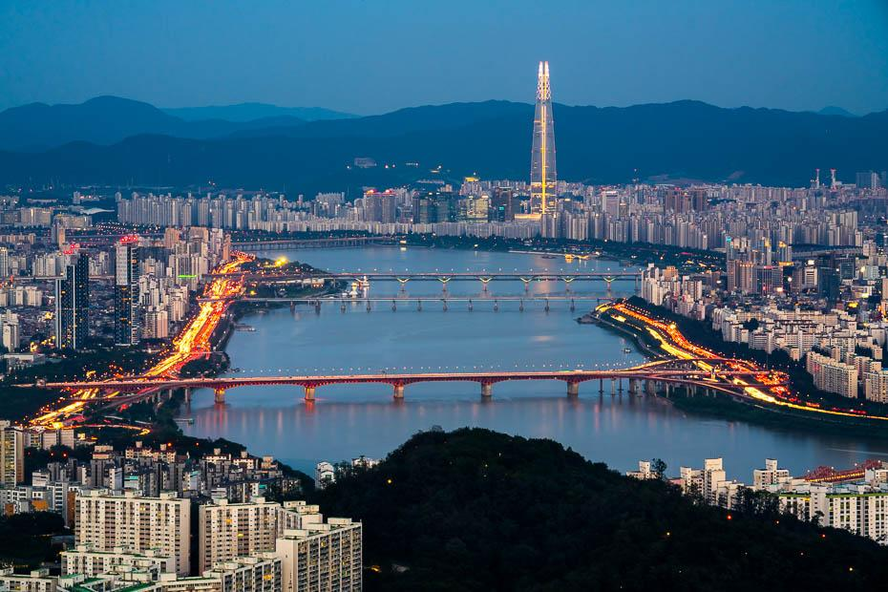
1. Seul
Janubiy Koreyaning poytaxti. Zamonaviy binolar, universitetlar, savdo markazlari va tarixiy saroylari bilan mashhur.
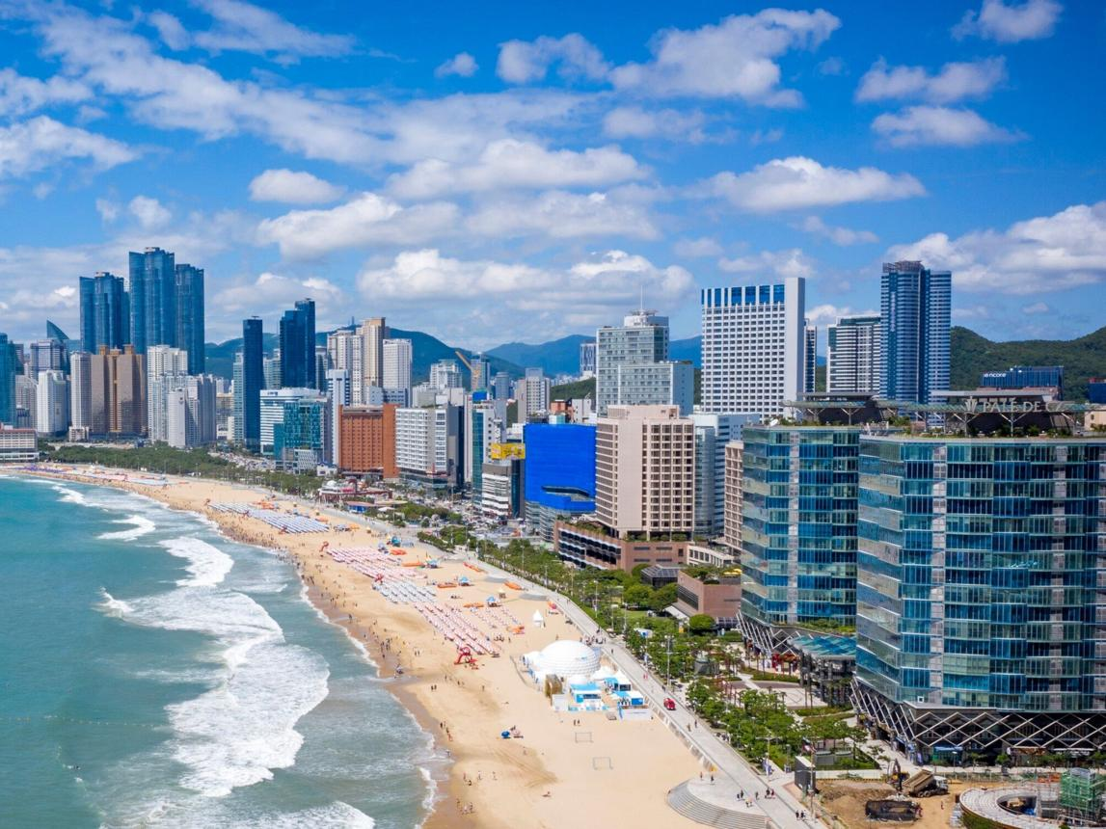
2. Pusan (Busan)
Dengiz bo‘yidagi yirik shahar. Sohillari, baliq bozorlari va go‘zal manzaralari bilan tanilgan.
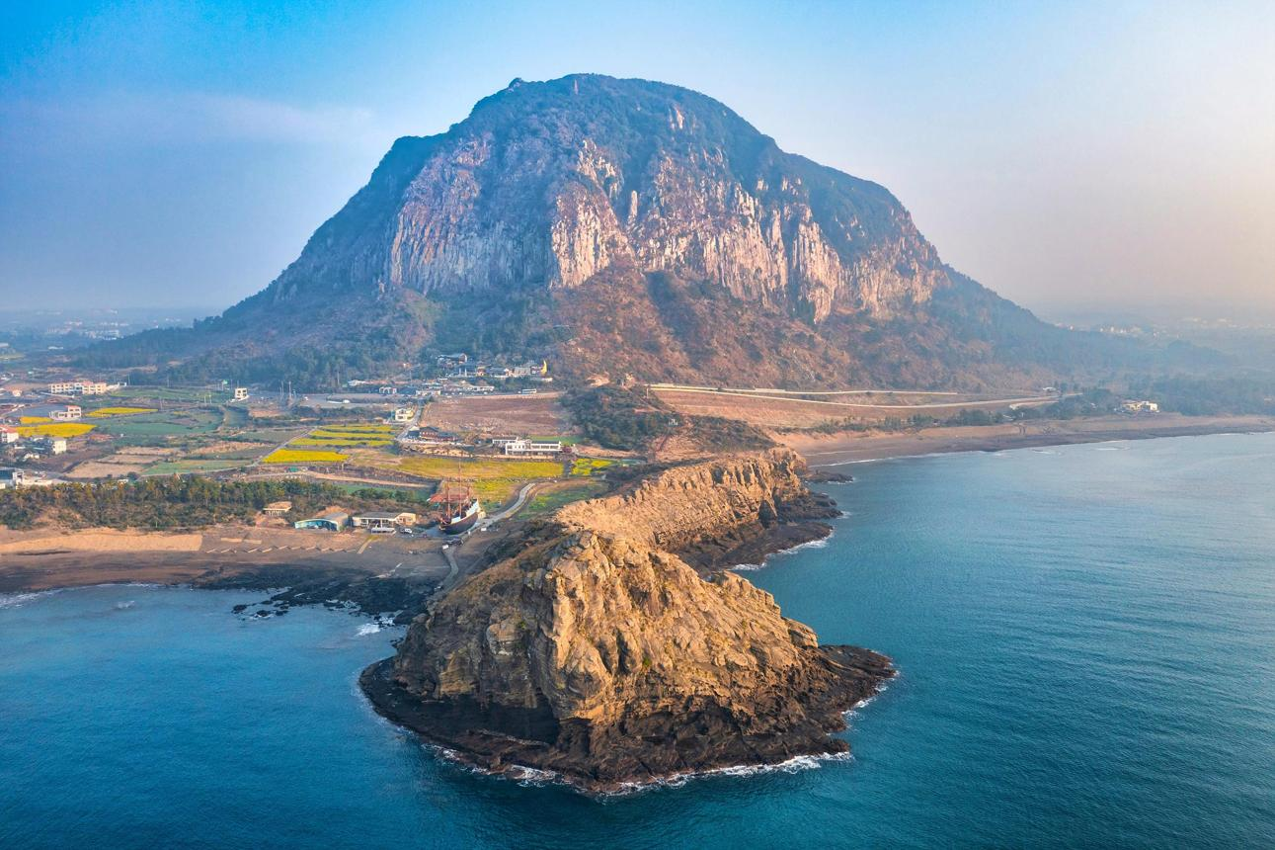
3. Jeju oroli
Tabiati, vulqon tog‘lari, sharsharalari va sayyohlik maskanlari bilan mashhur.

💻 Iqtisodiyoti va texnologiyasi
Janubiy Koreya dunyodagi rivojlangan davlatlardan biridir. U quyidagi sohalarda mashhur:

Koreya haqida ma’lumot
Koreya deganda odatda Janubiy Koreya yoki Shimoliy Koreya tushuniladi. Bu ikki davlat Sharqiy Osiyoda, Koreya yarimorolida joylashgan. Quyida asosan Janubiy Koreya haqida ma’lumot beraman.

🇰🇷 Janubiy Koreya haqida

Poytaxti: Seul

Rasmiy tili: koreys tili

Pul birligi: von (KRW)

Aholisi: taxminan 51–52 million kishi

Davlat boshqaruvi: prezidentlik respublikasi

Qit’a: Osiyo

Vaqt mintaqasi: UTC+9

🏙️ Mashhur shaharlari
1. Seul
Janubiy Koreyaning poytaxti. Zamonaviy binolar, universitetlar, savdo markazlari va tarixiy saroylari bilan mashhur.
2. Pusan (Busan)
Dengiz bo‘yidagi yirik shahar. Sohillari, baliq bozorlari va go‘zal manzaralari bilan tanilgan.
3. Jeju oroli
Tabiati, vulqon tog‘lari, sharsharalari va sayyohlik maskanlari bilan mashhur.

💻 Iqtisodiyoti va texnologiyasi
Janubiy Koreya dunyodagi rivojlangan davlatlardan biridir. U quyidagi sohalarda mashhur:

📱 Elektronika — Samsung va LG.

🚘 Avtomobillar — Hyundai va Kia.

🎵 K-pop — BTS, BLACKPINK kabi guruhlar.

🎬 Kino va seriallar — koreys dramalari va filmlari.

🚢 Sanoat — kemasozlik, chiplar va zamonaviy texnologiyalar.

📱 Elektronika — Samsung va LG.

🚘 Avtomobillar — Hyundai va Kia.

🎵 K-pop — BTS, BLACKPINK kabi guruhlar.

🎬 Kino va seriallar — koreys dramalari va filmlari.

🚢 Sanoat — kemasozlik, chiplar va zamonaviy texnologiyalar.

Респу́блика Коре́я (кор. 대한민국, 大韓民國, тэ хан мин гук, Коре́йская Респу́блика[7]) — государство в Восточной Азии, широко известное под неофициальным названием Ю́жная Коре́я.
Площадь страны составляет 100 449 км²[8]; население, по оценке на конец 2025 года, — более 51 миллиона человек. Занимает 107-е место в мире по территории и 30-е по населению.
Государство расположено в южной части Корейского полуострова. Имеет единственную сухопутную границу с Корейской Народно-Демократической Республикой (государства разделены демилитаризованной зоной) и морскую — с Японией. С запада страна омывается Жёлтым морем, с востока — Японским морем, а с юга — Корейским проливом и Восточно-Китайским морем.
Столица и крупнейший город — Сеул, другие крупные города — Пусан, Инчхон, Тэгу и Тэджон. Государственный язык — корейский.
Унитарное государство, президентская республика. Президент страны с 4 июня 2025 года — Ли Чжэ Мён, премьер-министр с 1 июля 2026 года — Хан Сон Сук. Законодательная власть принадлежит Национальному собранию во главе с председателем.
Подразделяется на 16 административно-территориальных единиц, из которых 9 являются провинциями, 6 — городами-метрополиями со статусом, приравненным к провинциям, и 1 — городом особого статуса (Сеул).

